Татьяна Кучинко

Семинар по изучению наследия А.И. Солженицына

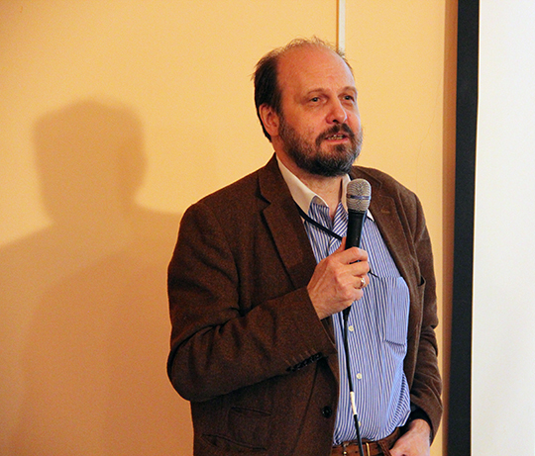
А.Д. Шмелёв

14 апреля 2015 года в Доме русского зарубежья имени Александра Солженицына состоялось очередное заседание семинара по изучению наследия писателя. Алексей Дмитриевич Шмелёв, доктор филологических наук, заведующий отделом культуры русской речи Института русского языка РАН, представил доклад на тему «Возможное и действительное в произведениях А.И. Солженицына». В своём выступлении учёный остановился на том, какие языковые средства писатель использует для выражения возможного и его соотнесённости с действительным.
В первую очередь докладчик коснулся художественных способов выражения аналитических истин (истин, являющих верными в силу значения слов), хотя использование такого рода приёмов не очень характерно для творчества Солженицына. В качестве примера Шмелёв привёл цитату, включённую в главу «Сорок дней Кенгира»:
Мятеж не может кончиться удачей.
Когда он победит — его зовут иначе…

То есть мятеж называется мятежом, только поскольку он не увенчался победой.
Затем А.Д. Шмелёв показал, как в произведениях Солженицына обыгрываются правила вывода, сформулированные ещё в средневековой логике. Эти правила гласят: «Если нечто имеет место, то это может быть» и «Если нечто возможно, то этого недостаточно, для того чтобы сделать вывод, что это имеет место». Учёный привёл множество примеров из произведений Солженицына, где писатель показывает, как в советской судебной практике нарушались оба эти правила. С одной стороны, любая дружеская или даже супружеская беседа могла быть признана антисоветской агитацией, а призывом мог быть сочтён дружеский совет: заключение о том, что такое возможно, делалась на основании того, что так уже бывало. С другой стороны, в качестве совершённого признавалось то, что только теоретически могло совершиться; яркий пример такой логики даёт описание обвинения Дырсина в романе «В круге первом». А.Д. Шмелёв отметил, что в мировой судебной практике есть и иной пример перехода от возможности к действительности — презумпция невиновности, но если там этот переход делается в сторону признания человека невиновным a priori, то советская судебная практика использовала этот переход для обвинения как можно большего количества людей.

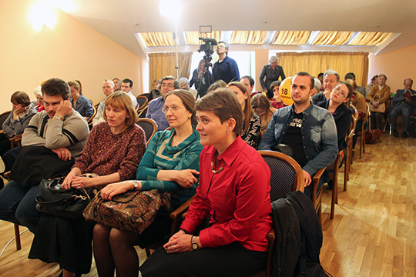

Также учёный рассмотрел различные виды возможностей: эпистемическую и логическую. Эпистемическая невозможность, напомнил докладчик, не может быть подвергнута логическому анализу, а лишь указывает на то, что у говорящего нет информации о чём-либо, а логическая возможность предполагает некое объективное положение вещей и может быть поставлена по сомнение. На множестве примеров А.Д. Шмелёв показал, что эпистемическая возможность в текстах Солженицына чаще всего встречается, когда выражается точка зрения персонажа (который не может быть уверен в истинности выражаемого): «Что за великий день? Что за сияющая вершина? Может быть, я умер? Может быть, мне это снится? Мне чудится, я — в раю!!» Эпистемическая возможность, выраженная повествователем, используется Солженицыным и когда речь идёт о мотивах людей. Докладчик также рассмотрел, как Солженицын работает с такими видами логической возможности как алетическая (определяющаяся объективно существующими потенциями) и деонтическая (определяющаяся разрешениями, предписаниями и запретами). В заключение учёный отметил, что для полноты раскрытия темы доклада необходимо обратиться и к способам выражения невозможного в произведениях Солженицына, но в рамках данного выступления он не может осветить эту чрезвычайно широкую тему, поэтому оставляет её на будущее.
После выступления докладчику был задан вопрос о практической ценности его исследования. А.Д. Шмелёв ответил, что внимание к подобным языковым тонкостям выражения сложных смыслов в произведениях писателя может быть полезно при их переводах на иностранные языки.

В завершение ведущая семинар Г.А. Тюрина рассказала о своей недавней поездке в Париж и показала снимки сквера на площади Порт Майо, которому в 2013 году было присвоено имя Александра Солженицына.

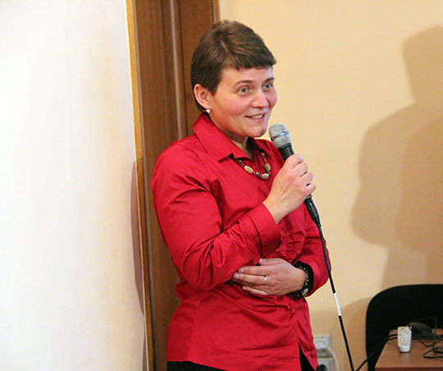
Г.А. Тюрина

Фотографии, за исключением последней, Юлии Котиной

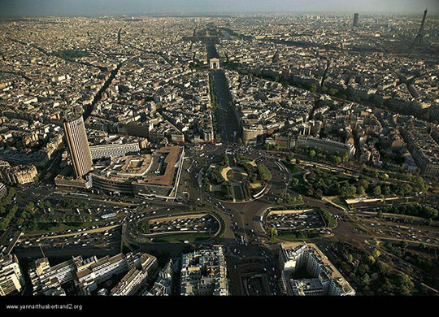
Площадь Порт Майо в Париже, которой в 2013 году было присвоено имя А.И. Солженицына

